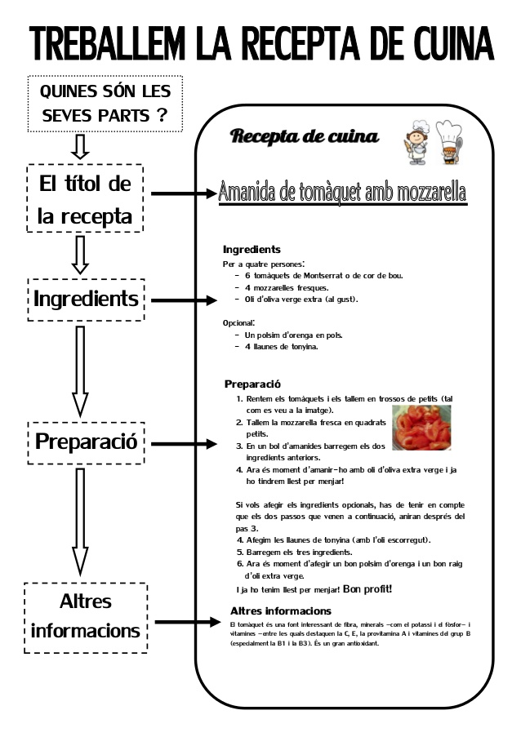

INGREDIENTS

PREPARACIÓ

ALTRES INFORMACIONS

